Квест – игра: «Причуды осени» для детей старшего дошкольного возраста.

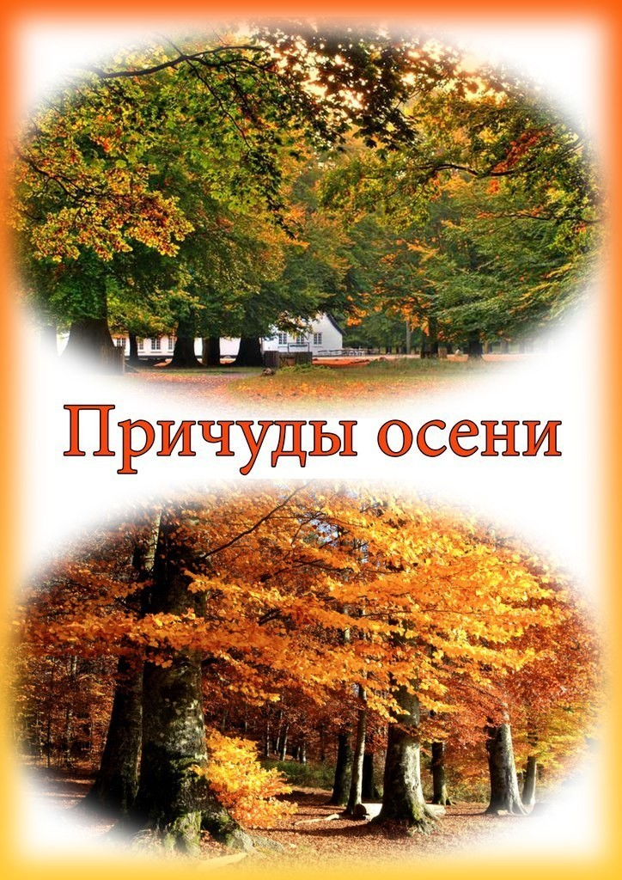Квест – игра «Причуды осени» для дошкольников.

Описание: Данный материал будет полезен классным руководителям, воспитателям, вожатым при проведении осенних праздников и развлечений.
Цель: Закрепить и расширить знания о характерных признаках осени.
Задачи:
1.Организация досуга дошкольников.
3.Развитие творческих и интеллектуальных способностей детей.
4.Расширение кругозора детей.
Звучит осенняя мелодия, тикают часики и слышится, как падают капли дождя.
Ведущий: Вот и осень наступила,
Лужи всюду появились.
Настроение у нас отличное,
На прогулку осеннюю игровую готовы?
Ответы детей.
Ведущий: Сегодня мы с вами отправимся в супер – игровое путешествие: «Квест – игра «Осенние причуды». Мы будем чудить, играть, петь и танцевать. Согласны?
Ответы детей.
Ведущий: Пришла без красок,
И без кисти,
И перекрасила все листья.
Дети: Осень.
Ведущий: А давайте позовем все вместе Осень.
Все вместе зовут.
Никто не появляется. Еще зовут, но тут появляется паучок на паутине, а на паутине письмо.
Ведущий читает письмо.
«Уважаемые дети! Я очень к вам спешила, но дорогу мне засыпало морковью, мне никак не выбраться. Помогите мне пожалуйста. Спасибо».

Ведущий: Ребята, поможем Осени, спасем ее. Итак: Наше первое задание. У нас в огороде выросло очень много моркови. Нам нужно помочь убрать ее и доставить работникам пищеблока. Нам нужно разделиться на две команды.
Игра « Собери морковь»
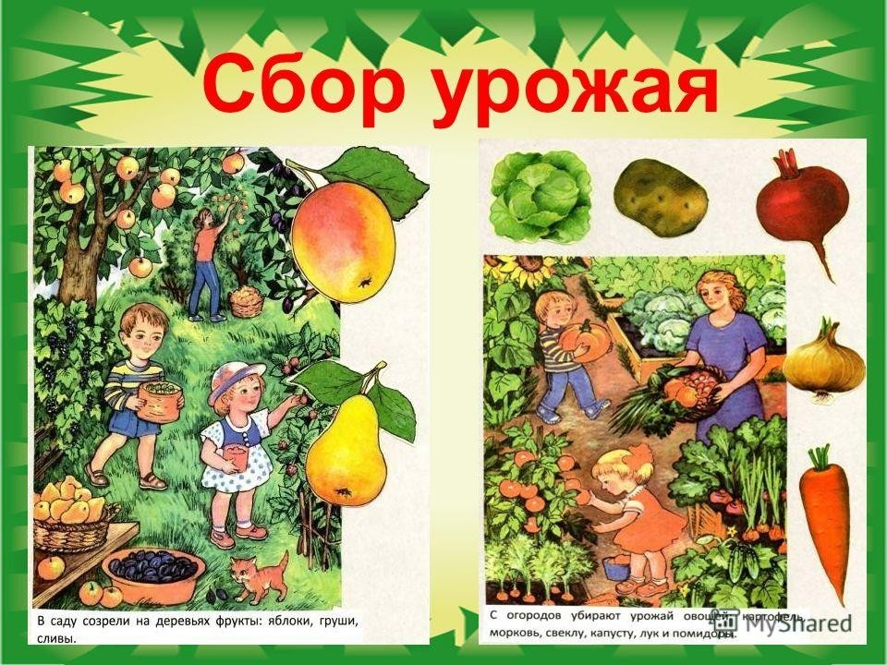
( Команда выстраивается в колонну по одному. Дети по очереди берут в руки корзину, добегают до кучи с морковью, кладут 1 морковь, возвращаются к своей команде, кладут рядом морковь, передают корзину следующему участнику. Надо собрать всю морковь. А когда вы уберете всю морковь вы найдете – букву – подсказку нашей сегодняшней гостьи.
Дети начинают игру и находят букву – О.
Ведущий: Ребята, пока вы вополняли первое задание, паучок принес второе. Чтобы найти вторую букву, предлагаю выполоть огород.
ИГРА- ЭСТАФЕТА «Сорняки в огороде» В нашем огороде овощи росли, Но вдруг появились вредные сорняки. (Музыка, выходят «Репейники», на одежде прищепки)
Семена вокруг бросали, огород наш засоряли! ( « Репейники» разбрасывают прищепки- семена)
Постарайтесь-ка, ребята, огород нам чистить надо.
Семена все соберите, на репейник прикрепите!
2 команды. Дети по очереди бегут, берут 1 прищепку и цепляют «своему» репейнику, чья команда быстрее. Когда команды выполнили задание, им вручают букву – С.

Ведущий: А за следующей подсказкой мы отправимся в осенний лес, по грибы. Вам нужно собрать грибы и правильно их назвать, а на одном из грибов вы найдете букву.
Игра: «Грибники» Также игра в команде. А подсказка буква – Е.
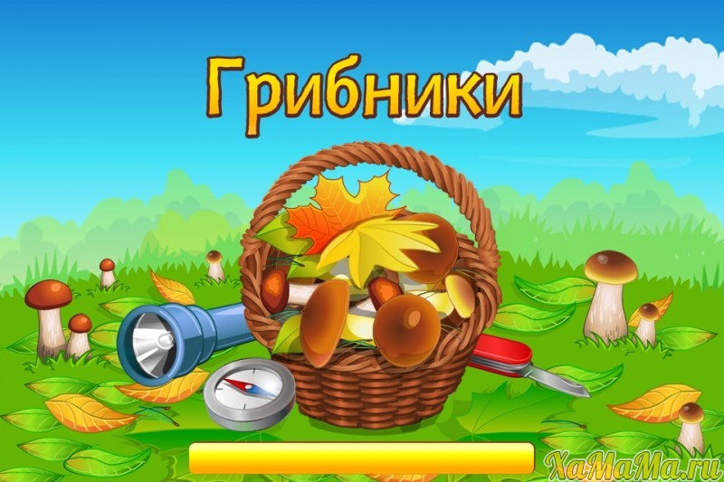

Ведущий: А сейчас задание на внимание: Вам нужно найти 5 отличий на двух одинаковых картинках. Если вы справитесь с заданием, найдете еще одну подсказку.
«Найди отличия». Дети находят отличия и подсказка буква – Н.

Ведущий: Еще одно задание, для последней буквы. Я начну предложение,
вам нужно закончить.
На дереве берёза растут листья… (берёзовые). На дереве рябина растут листья… (рябиновые). На дереве клён растут листья… (кленовые). На дереве дуб растут листья… (дубовые). На дереве каштан растут листья… (каштановые). На дереве осина растут листья… (осиновые). На дереве тополь растут листья… (тополиные). На дереве липа растут листья… (липовые).
Вы молодцы, назвали все правильно и вот вам последняя буква – Ь.
Предлагаю собрать все слово из наших букв.
Дети выкладывают слово: получилось – ОСЕНЬ!!!
Ведущий: Ребята, давайте сейчас попробуем позвать Осень, вдруг она нас услышит, ведь теперь путь свободен.
Дети и ведущий зовут Осень.
Звучит музыка и появляется Осень.
Осень: Спасибо Вам ребята за помощь, освободили вы меня, заданий столько выполнили, в награду предлагаю вам поиграть. Посмотрите, я к вам в гости пришла и листопад привела. На полу разбросаны листья.
Игра под музыку "Листопад".
Листопад, листопад (поочередно взмах руками)
Листья, кружатся, летят.
Мы за ними побежали (бег на месте)
Но никак их не догнали.
В парке будем мы гулять (ходят по групповой комнате врассыпную)
В букеты листья собирать. (собирают листья в букеты.)

Осень: Какие красивые букеты получились. Букеты оставьте себе на память. Ребята, а вы знаете приметы осени?
Ответы детей.
Осень: Вы меня радуете все больше и больше, но мне пора в осенний лес, он полон сказок и чудес, а за помощь в моем освобождении я вам вручаю осенние угощения, надеюсь они вам понравятся. Спасибо Вам ребята, я еще вас навещу и задания принесу. До свидания.
Детям предлагается пройти в группу и отведать угощение осени.

